いわて医療機器事業化研究会事務局（東野）行 （FAX番号019-631-3830）
ご回答会員名（ご企業名・ご機関名）
ご回答者名 ご連絡先（TEL）

〇出欠確認書
所 属 | 役 職 | 氏 名 | ﾆｰｽﾞ発表会・  個別質問ｺｰﾅｰ  16:00～18:20  （無料） | 交 流 会  18：30～20:00  (会費4,000円)
 |  |  | 出席・欠席 | 出席・欠席
 |  |  | 出席・欠席 | 出席・欠席
 |  |  | 出席・欠席 | 出席・欠席
〇気になるニーズ（当日の運営の参考にするため、別添ニーズ一覧表より選択ください。最大7個まで。）
ニーズNo | 名称 | ニーズNo | 名称
記載例）1 | 送液装置の多連架台
※下記２点につきまして予めご了承くださいますようお願いします。
① 出欠確認書にご記入いただいた情報は、当日配布する名簿に使用させていただきます。
② 交流会申込後の当日キャンセルにつきましては、大変恐れ入りますが、お料理代相当額を請求させていただく場合があります。
【連絡先】〒０２０－０８５７ 盛岡市北飯岡２－４－２６
公益財団法人いわて産業振興センター ものづくり振興グループ 東野
TEL：０１９－６３１－３８２２ FAX：０１９－６３１－３８３０
E-mail： torihiki@joho-iwate.or.jp
--------------------------------------------------------------------------------------- 【会場アクセス】
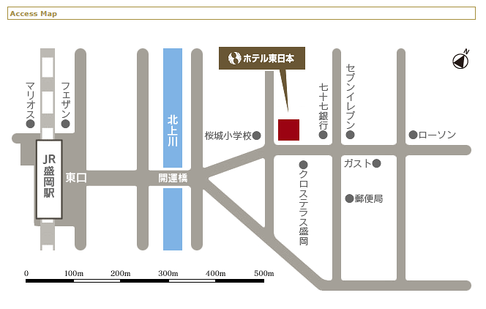 | 岩手県盛岡市大通3-3-18  ・電車／東北新幹線  盛岡駅より徒歩5分  ・自動車  東北自動車道～盛岡ＩＣより約15分

参加申込み締切り：9月25日（火） 必着

